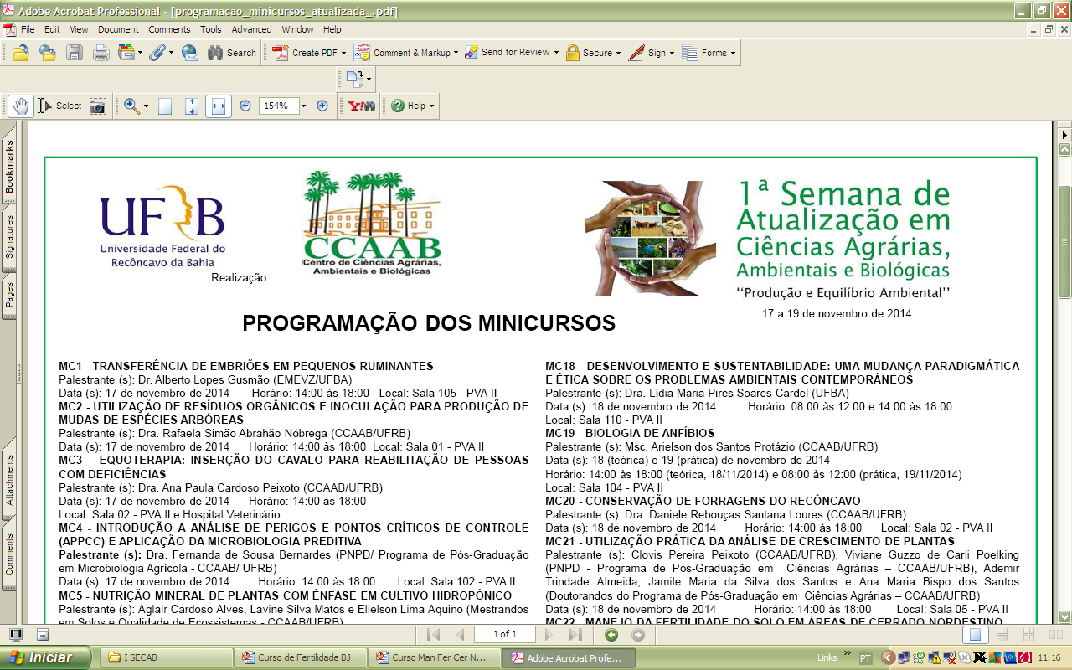 | UNIVERSIDADE FEDERAL DO RECÔNCAVO DA BAHIA  CENTRO DE CIÊNCIAS AGRÁRIAS, AMBIENTAIS E BIOLÓGICAS  PROGRAMA DE PÓS-GRADUAÇÃO EM SOLOS E QUALIDADE DE ECOSSISTEMAS | 

FORMULÁRIO PARA CADASTRO DO EXAME DE QUALIFICAÇÃO
Nome do discente:
XX
Título do trabalho:
XX
Número de Páginas: XX | Data: XX/ XX /XX |  | Hora: 00:00 h
Local: XX
Resumo:

XXXXXXXXX

Observação: 1 - Caso a defesa seja na forma de artigo, o discente deverá imprimir três cópias e entregar junto com os demais documentos (ofício e formulário de cadastro no Sigaa) a coordenação do PPGSQE para agendamento da defesa e entrega do material aos membros da banca.
Observação: 2 - Caso a defesa seja na forma de avaliação das publicações, o discente deverá imprimir três cópias dos comprovantes das publicações e tabela de avaliação do PPGSQE a coordenação do PPGSQE e entregar junto com os demais documentos (ofício e formulário de cadastro no Sigaa) a coordenação do PPGSQE para agendamento da defesa e entrega do material aos membros da banca.
Observação: 3 - Caso a defesa seja na forma de avaliação de conhecimento específico, o discente deverá enviar os 08 tópicos definidos pelo orientador (a) e entregar junto com os demais documentos (ofício e formulário de cadastro no Sigaa) a coordenação do PPGSQE para agendamento da defesa e entrega do material aos membros da banca.

Palavras-Chave: XX, XX, XX, XX.
Título em Inglês:
XX
Observação: É opcional, caso não tenha não precisa enviar

Resumo em Inglês:
XX
Observação: É opcional, caso não tenha não precisa enviar

MEMBROS DA BANCA:
Membro 1: XX (Orientador ou Co-orientador)
Instituição: UFRB |  | CPF:
Membro 2: XX
Instituição: UFRB |  | CPF:
Membro 3: XX
Instituição: Pode ser da UFRB ou Externo |  | CPF:

